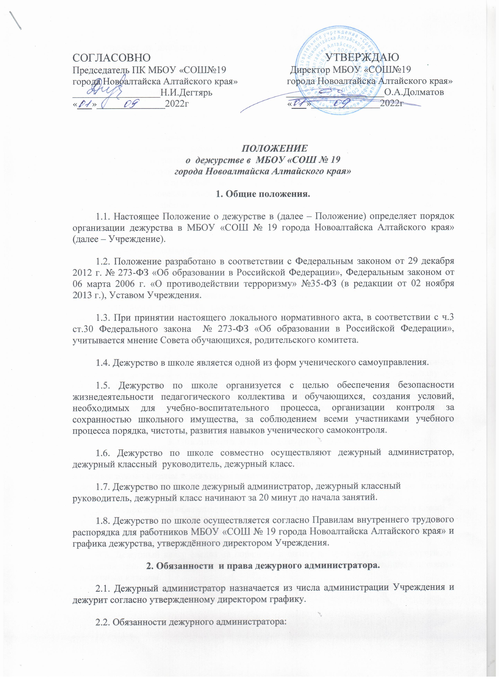

2.2. Обязанности дежурного администратора:
- отвечает за дисциплину и порядок, сохранность школьного имущества в день дежурства;
- прибывает на дежурство за 20 минут до начала первого урока;
- проверяет нахождение на рабочих местах гардеробщика, охранника, дежурного классного руководителя; в случае отсутствия кого-либо из перечисленных решает вопрос о замене;
- контролирует организацию дежурства по школе;
- осуществляет контроль работы гардероба, столовой;
- на переменах совместно с дежурным классным руководителем проверяет состояние рекреаций, центрального входа (крыльца), не допускать курения в помещениях Учреждения и на территории;
- следит за выполнением Правил внутреннего трудового распорядка;
- рассматривает и принимает меры к урегулированию чрезвычайных происшествий;
- при возникновении аварийных ситуаций в школе (отключение электроэнергии, отсутствие воды, прорыв труб) связывается с соответствующими службами по устранению аварий;
- во время дежурства ведёт приём родителей.

2.3. Дежурный администратор имеет право:
- в пределах своей компетенции самостоятельно отдавать распоряжения педагогам и обучающимся;
- запрашивать у классных руководителей и других педагогах сведения об обучающихся и их родителях (законных представителях);
- приглашать родителей (законных представителей) обучающихся в школу с указанием причины вызова.
- в случае необходимости заходить на уроки и другие занятия, беспрепятственно проходить во все помещения Учреждения.

2.4. В случае необходимости проведения эвакуации обучающихся и персонала Учреждения дежурный администратор дает распоряжение техническому персоналу об открытии всех запасных выходов, подает при помощи звонка сигнал к началу эвакуации, дает распоряжение дежурному классному руководителю о срочном сообщении об эвакуации директору Учреждения (начальнику ГО) и начальнику штаба ГО в случае их отсутствия в Учреждении и руководит ходом эвакуации.

3. Обязанности и права дежурного класса.

3.1. Дежурство по школе осуществляется учащимися 5 - 11-х классов совместно с классным руководителем и дежурным администратором согласно утвержденному графику дежурства. Учащиеся 5-ого класса привлекаются к дежурству, начиная со второго полугодия.
3.2. Распределение обязанностей дежурных происходит накануне дежурства класса.

Накануне дежурства классный руководитель дежурного класса получает знаки отличия у дежурного администратора.
3.3. Дежурный класс следит за порядком в школе по графику; сдает дежурство в последний день. Перед началом дежурства классным руководителем проводится планерка с дежурным классом.
3.4. Дежурные по школе начинают свою работу в учебные дни за 15 минут до начала учебных занятий, имеют знак отличия и обеспечивают его сохранность.
3.5. Обучающиеся привлекаются к дежурству в соответствии со статьей 34 № 273-ФЗ «Об образовании в Российской Федерации» на добровольной основе. Дежурят во время перемен, в одну смену и без отрыва от образовательного процесса.
3.6. Дежурные несут ответственность за то, чтобы все учащиеся соблюдали масочный режим, сообщают дежурному учителю фамилии обучающихся, пришедших без маски.
3.7. Дежурные на постах отвечают:
- за дисциплину в рекреациях;
- за соблюдение норм общение между учащимися
- за соблюдение чистоты и порядка;
- за сохранность школьного имущества.
Дежурные ученики находятся на своих постах до занятий, на переменах и после занятий до конца дежурства, обеспечивая порядок и чистоту на закрепленном участке; имеют право делать замечания нарушителям в корректной форме; обо всех нарушениях и экстремальных ситуациях дежурные учащиеся сообщают классному руководителю, дежурному администратору или другому педагогу или сотруднику образовательной организации.
3.8. У всех дежурных должны быть отличительные знаки .
3.9. По окончании дежурства ответственный дежурный из числа учащихся и классный руководитель дежурного класса подводят итоги дежурства по школе, анализируют его качество , оформляют отчёт ( в письменной форме) о нарушениях учащимися режима пребывания и норм поведения в школе ( регламентируется Уставом общеобразовательного учреждения)

4. Обязанности и права дежурного классного руководителя.

4.1. Дежурный классный руководитель обязан:
- накануне дежурства класса распределить учащихся по постам и ознакомить их с данным распределением;
- перед дежурством проинструктировать учащихся об их правах и обязанностях; расставить дежурных учеников на посты;
- находиться на этаже во время перемены;
- следить за порядком и дисциплиной учащихся во время перемен и организовывать их на устранение недостатков;
- на переменах совместно с дежурным администратором проверять состояние рекреаций, классных кабинетов, центрального входа (крыльца), не допускать курения в помещениях школы и на пришкольной территории.
- находиться в столовой во время приема обучающимися пищи и следить за порядком и дисциплиной;
- Привлекать к должностной ответственности обучающихся за проступки, дезорганизующие учебно-воспитательный процесс, в порядке, установленном Правилами о поощрениях и взысканиях.
- сдать в конце дня школьные помещения дежурному администратору
4.2. Дежурный учитель имеет право:
- в пределах своей компетенции отдавать распоряжения педагогам и учащимся;
- запрашивать у классных руководителей и других педагогов сведения об обучающихся и их родителях (законных представителях);
- обращаться за помощью к дежурному администратору.

